## 核心素养专项练(二)

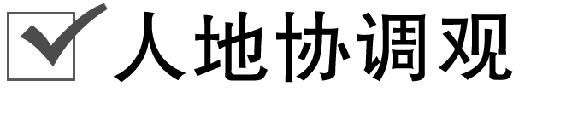

植被浅沟常布局在城市道路两侧和不透水地面周边等地，与城市雨水管网或集水池相连。下图为“植被浅沟示意图”，箭头表示水循环环节。读图回答1～2题。

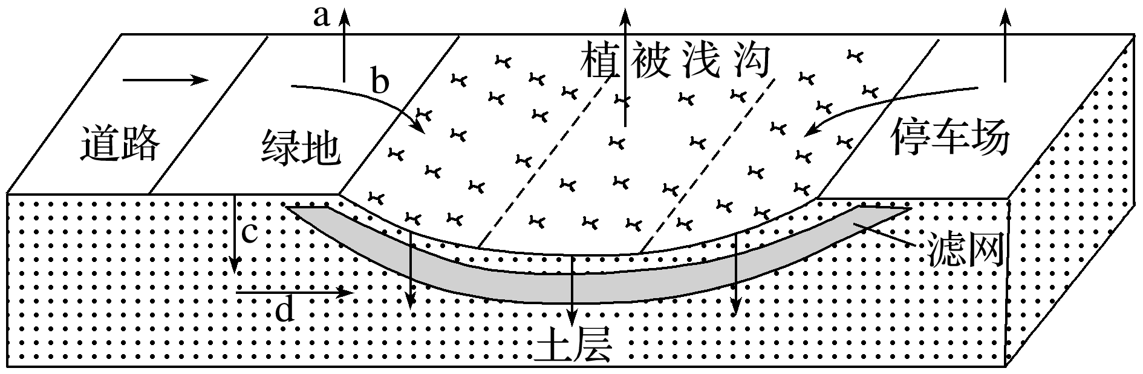

1．植被浅沟直接影响水循环的主要环节是(　　)

A．a B．b

C．c D．d

2．建设植被浅沟对城市的影响是(　　)

A．减少城市水资源 B．缓解城市内涝

C．造成地面沉降 D．增强热岛效应

答案　1.C　2.B

解析　第1题，建设植被浅沟会使硬化地面面积减少，a指蒸发、植物蒸腾，b指地表径流；c指下渗；d指地下径流，直接影响水循环的主要环节是下渗。第2题，植被浅沟与城市雨水管网或集水池相连，可以增加城市水资源；建设植被浅沟可使下渗量增多，地表径流汇集速度减缓，缓解城市内涝；建设植被浅沟不会造成地面沉降；城市绿地面积增加，会减弱城市热岛效应。

(2020·陕西西安中学月考)城市人口集中，工业发达，释放出大量废气和废热，导致市区气温高于郊区，从而引起市区和郊区之间的小型热力环流，称之为“城市热岛环流”。读“城市热岛环流示意图”，回答3～4题。

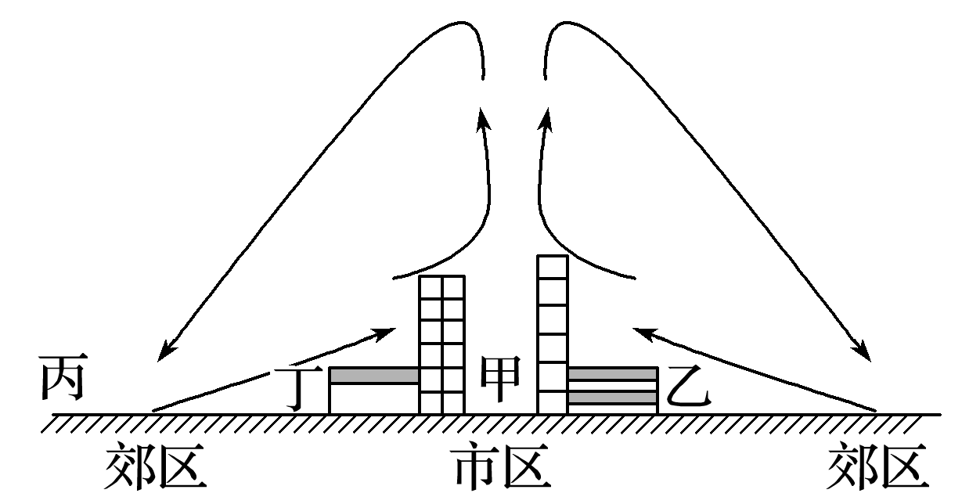

3．与郊区相比，市区近地面(　　)

A．气温高，气压高 B．气温高，气压低

C．气温低，气压低 D．气温低，气压高

4．如果在图中某地布局化工厂，为减少化工厂对市区空气的污染，应选择在(　　)

A．甲地 B．乙地 C．丙地 D．丁地

答案　3.B　4.C

解析　第3题，根据“城市热岛环流”形成原理，近地面市区气温高于郊区，气压低于郊区。第4题，要减少化工厂对市区的污染，厂址应该选择在受城市风影响的区域之外，甲、乙、丙、丁四地中，丙地最合适。

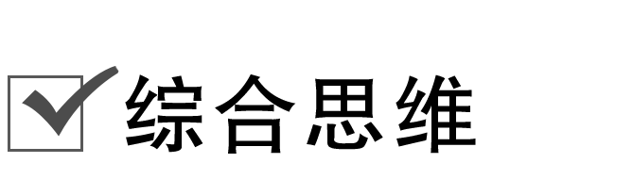

(2020·山东省临沂市期中)下图为“1月份某日的海平面气压场形势图(单位：百帕)”。读图，完成5～6题。

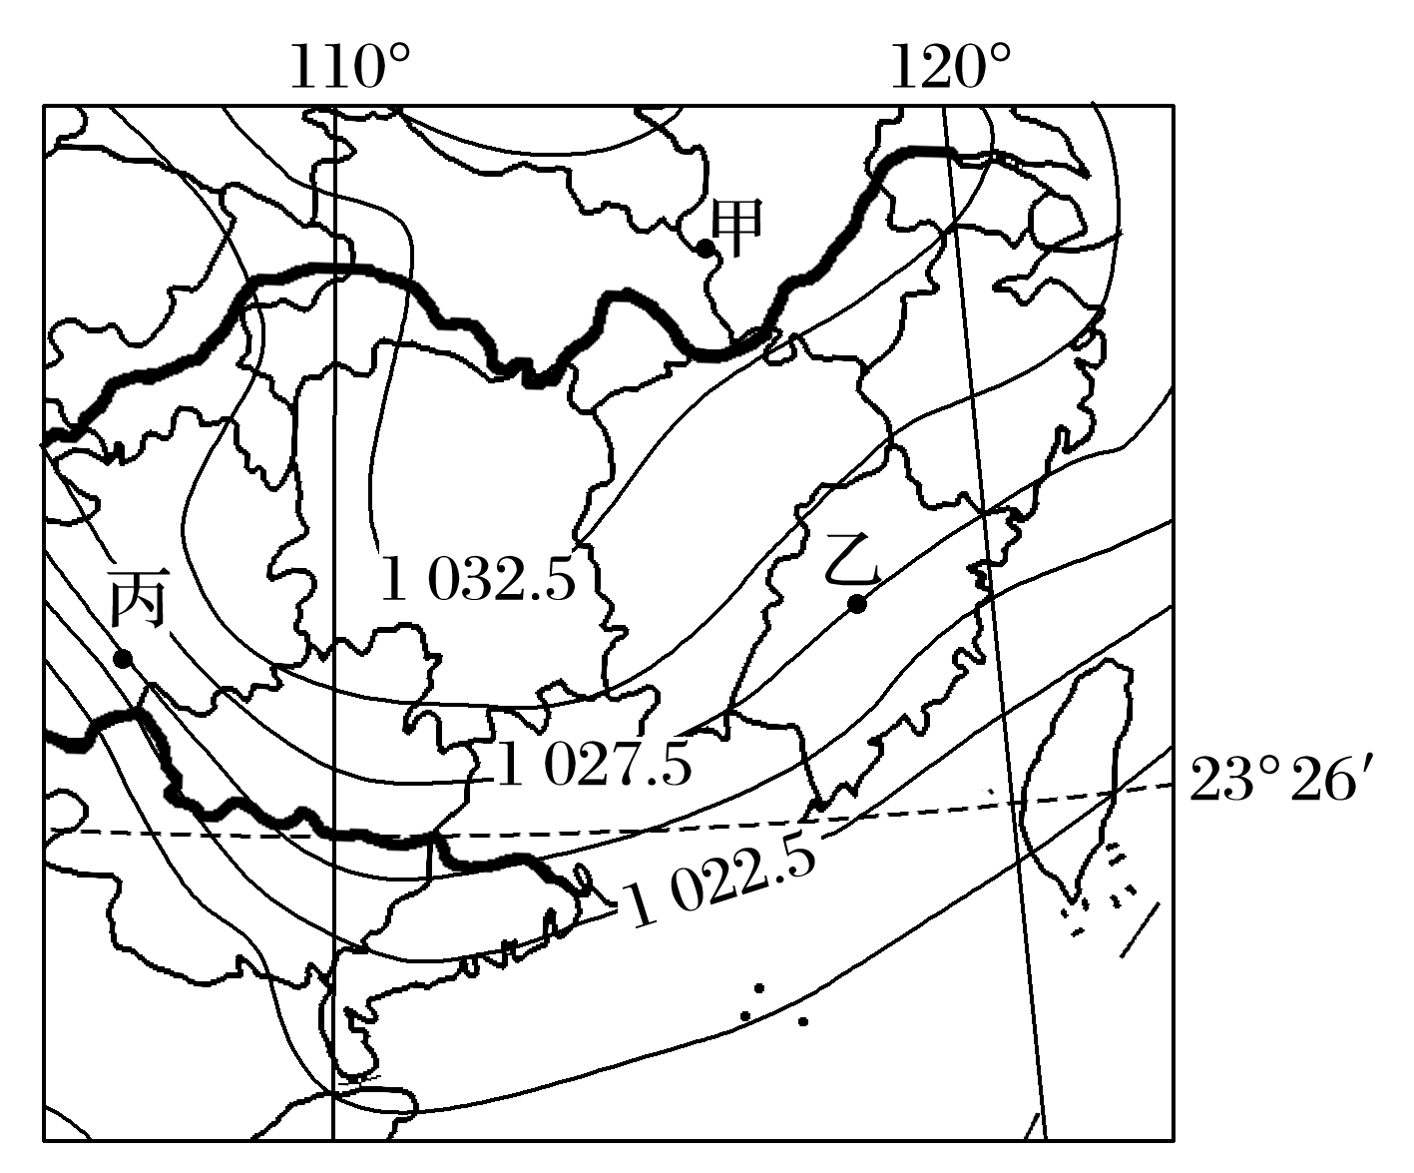

5．上图中(　　)

A．甲地盛行偏北风

B．丙地风速小于乙地

C．甲地风速大于丙地

D．乙地盛行偏南风

6．丙地风向与空气受力情况分析正确的是(　　)

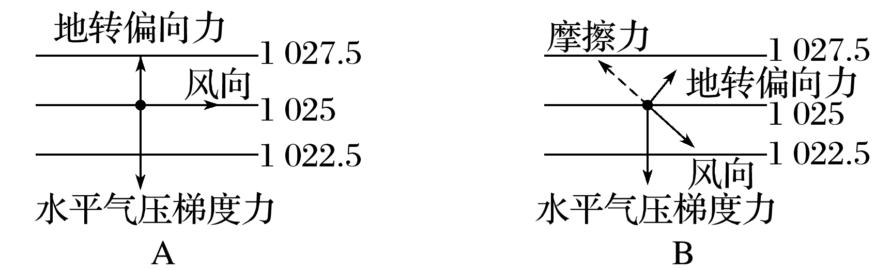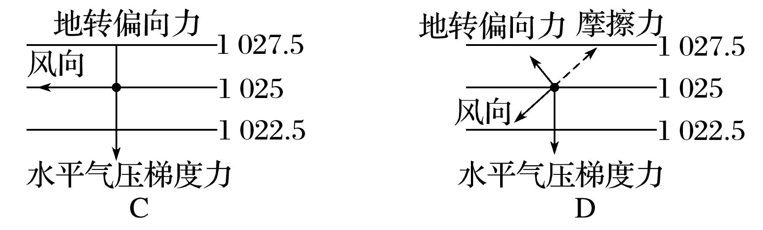

答案　5.A　6.D

解析　第5题，根据图中等压线的递变规律，甲地位于高压中心的东南，甲地盛行偏北风。第6题，水平方向上，空气由高压吹向低压，北半球向右偏。丙地位于近地面，受摩擦力影响。水平气压梯度力垂直于等压线，由高压指向低压。受向右的地转偏向力影响，吹东北风。地转偏向力与风向垂直，摩擦力与风向相反。

如图示意我国西北某闭合流域的剖面，该流域气候较干旱，年均降水量仅为210毫米，但湖面年蒸发量可达2 000毫米，湖水浅，盐度饱和，水下已形成较厚盐层。据此完成7～9题。

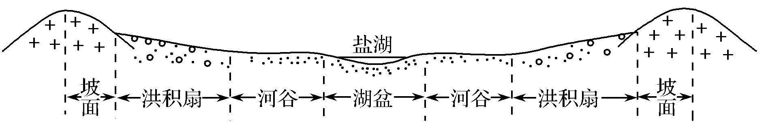

7．盐湖面积多年稳定，表明该流域的多年平均实际蒸发量(　　)

A．远大于2 000毫米 B．约为2 000毫米

C．约为210毫米 D．远小于210毫米

8．流域不同部位实际蒸发量差异显著，实际蒸发量最小的是(　　)

A．坡面 B．洪积扇

C．河谷 D．湖盆

9．如果该流域大量种植耐旱植物，可能会导致(　　)

A．湖盆蒸发量增多 B．盐湖面积缩小

C．湖水富营养化加重 D．湖水盐度增大

答案　7.C　8.A　9.B

解析　第7题，由材料可知，该闭合流域年均降水量仅为210毫米，水下已形成较厚盐层，因此湖泊水量的损失不用考虑湖水的下渗。盐湖面积多年稳定，说明湖水实际蒸发量和降水量大致相当，因此答案选C。第8题，实际蒸发量差异主要取决于地表可供蒸发的水量的多少。从图中可以看出，坡面区域坡度大且水流速度快，地表水难以存留且下渗少，导致土壤中含水量少，因此该处的实际蒸发量最小，答案选A。第9题，如果该流域大量种植耐旱植物，需要引水灌溉，使入湖水量减少，湖泊的面积缩小，湖盆蒸发量减少。湖水盐度已经饱和，入湖水量减少不会影响湖泊盐度，同时种植植物不会导致湖水的富营养化，因此答案选B。



下图为“新疆坎儿井工程示意图”。读图回答10～11题。

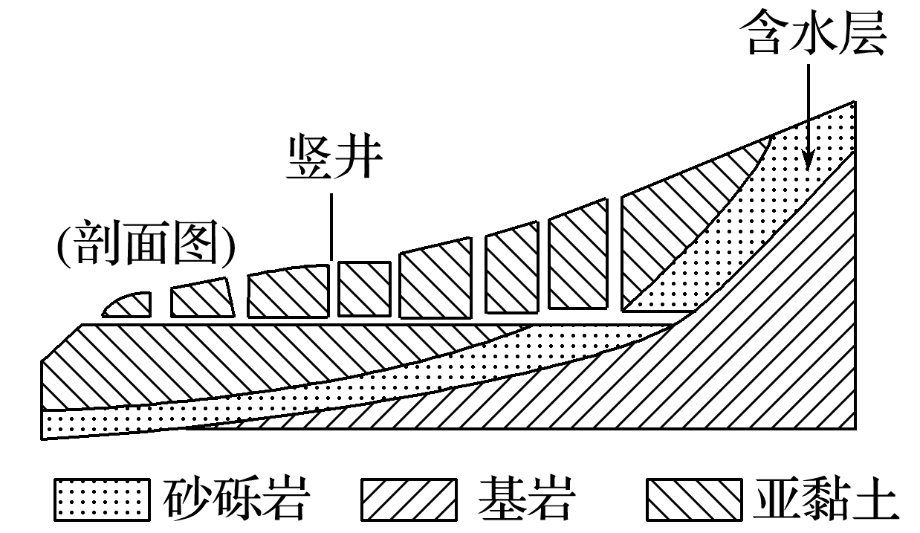

10．开挖坎儿井直接影响的水循环环节是(　　)

A．地下径流 B．降水

C．水汽输送 D．下渗

11．新疆利用坎儿井输水的主要原因是(　　)

A．地下径流流速快

B．地下水不易被污染，水质好

C．地下水较稳定，流量变化小

D．可以减少地表径流，减少水分蒸发

答案　10.A　11.D

解析　第10题，坎儿井主要用于截取地下潜水来进行农田灌溉和居民用水，直接影响水循环中的地下径流环节。第11题，新疆地处我国西北内陆地区，气候干旱，蒸发旺盛，开挖坎儿井在地下输水，可以减少地表径流，减少水分蒸发。

(2020·河北石家庄一中检测)自然带通常指主要受地带性分异因素影响，在地表大致沿纬线方向呈带状延伸分布，并具有一定宽度的地带性自然区划单位。下图为“M岛自然带分布范围图”，图中a为两种自然带的分界线。读图回答12～13题。

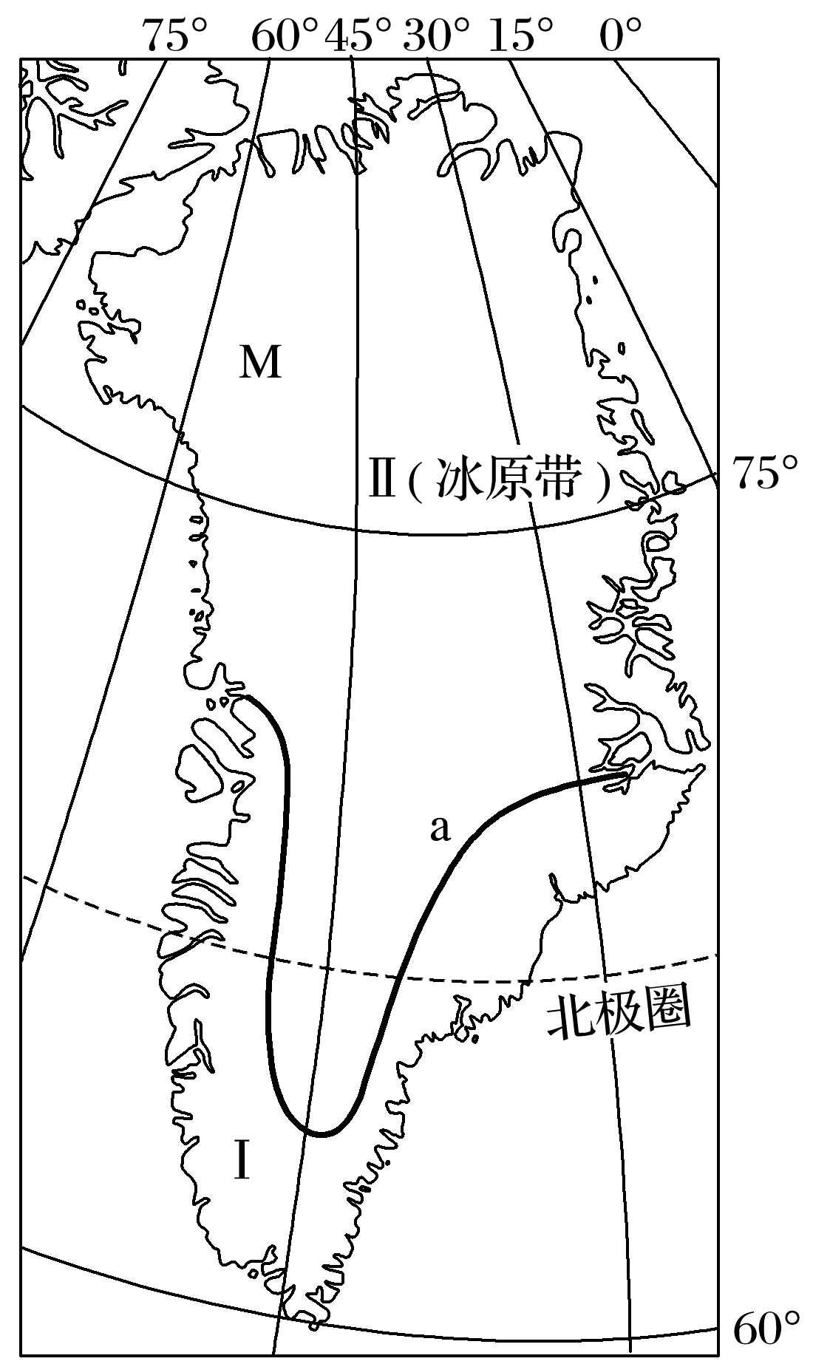

12．M岛Ⅰ自然带的典型植被是(　　)

A．落叶阔叶林 B．针叶林

C．苔藓和地衣 D．草原

13．M岛上Ⅰ、Ⅱ自然带类型不同，造成这种差异的主要因素是(　　)

A．地形 B．热量 C．降水 D．海陆位置

答案　12.C　13.B

解析　第12题，根据图中经纬度和海陆轮廓可知，M岛为格陵兰岛。格陵兰岛南部沿海为苔原，典型植被为苔藓和地衣。第13题，M岛Ⅰ自然带与Ⅱ自然带差异的主要原因是热量的南北差异。

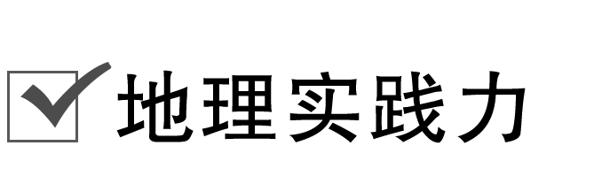

(2020·北京四中期末)读“某自然地理过程模拟实验示意图”，完成14～15题。

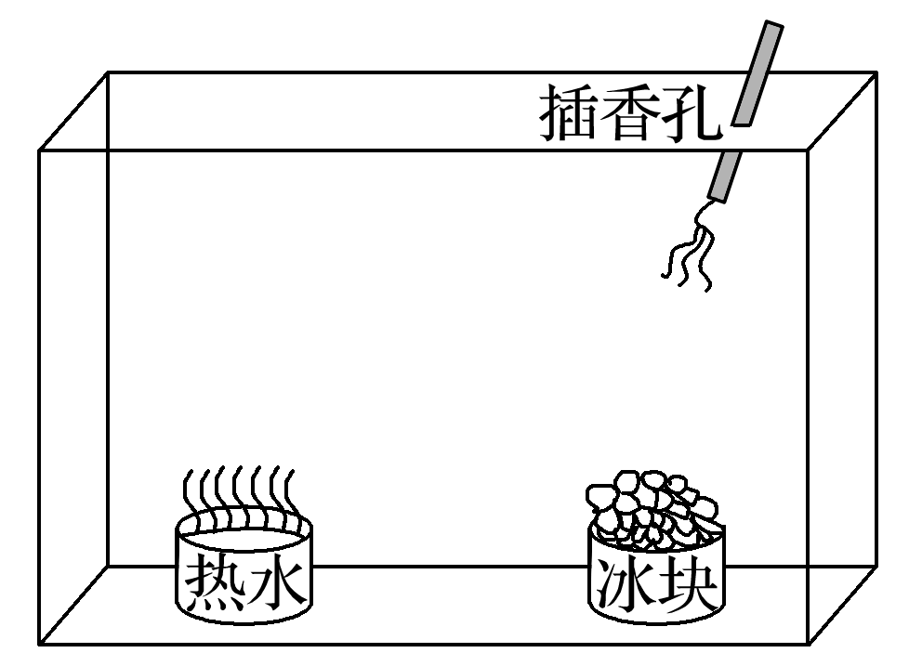

14．该模拟实验过程中，烟的运动轨迹是(　　)

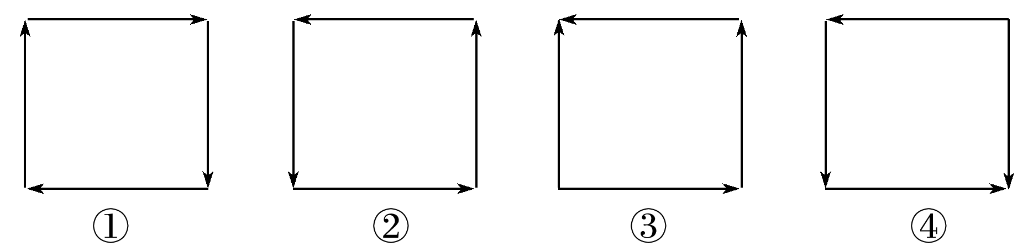

A．① B．② C．③ D．④

15．该实验主要模拟的是(　　)

A．冷空气过境 B．水循环

C．热力环流 D．大气受热过程

答案　14.A　15.C

解析　第14题，图中箱体底部放置冰块位置气温低，气流下沉，热水处气温高，气流上升，形成同一水平面的气压差异，烟由冰块流向热水，上部相反。第15题，该实验主要模拟的是由地表冷热不均引起的热力环流。

下图为“某地理考察小组在沙漠地区利用‘日光蒸馏法’取水示意图”。读图回答16～17题。

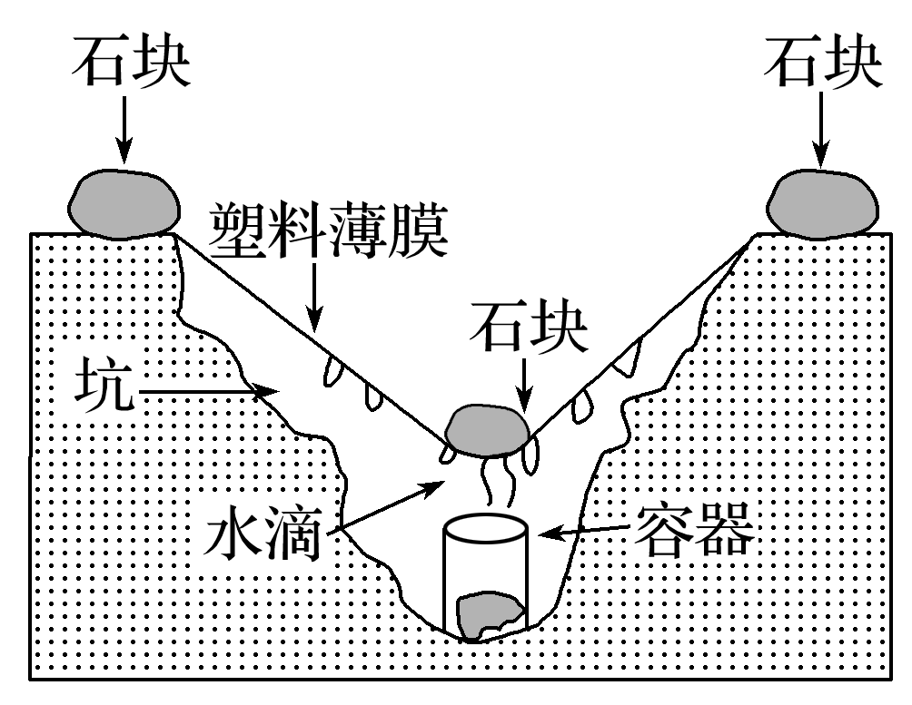

16．该方法揭示了水循环的主要动力包括(　　)

①风力　②地球重力　③太阳能　④温室效应

A．①② B．②③ C．①④ D．③④

17．该方法可以模拟的水循环的环节主要有(　　)

①蒸发　②水汽输送　③大气降水　④地下径流

A．①③ B．①④ C．②③ D．②④

答案　16.B　17.A

解析　第16题，读图可知，在沙漠地区利用“日光蒸馏法”取水主要是利用太阳能，使沙漠中的水分蒸发到塑料薄膜上，在塑料薄膜上凝结的水滴在地球重力的作用下，滴落到容器中。第17题，由于水汽在塑料薄膜上直接凝结，水滴直接进入容器，所以该方法可以模拟的水循环的环节主要有水汽的蒸发和大气降水，不能模拟水循环中的水汽输送和地下径流环节。

18．下图为“我国某地菜农建造的温室大棚及其示意图”，结合所学知识回答下列问题。

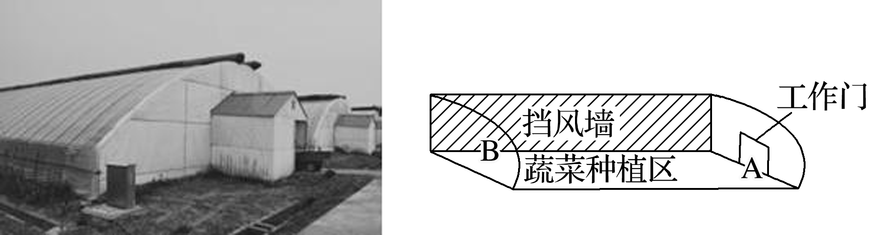

(1)图中温室大棚棚顶采用塑料薄膜覆盖，简要说明塑料薄膜的作用。

(2)依照菜农的经验，每天下午都要在棚内洒水，以保证蔬菜安全过夜，试用所学知识解释这一做法。

(3)菜农发现大棚内种植的蔬菜在B位置的长势较好，而在A位置的蔬菜口感较好，分别说明原因。

答案　(1)白天，太阳辐射能够透过塑料薄膜，使地面增温，地面增温后向外辐射能量，薄膜能有效阻隔地面发出的长波辐射，使棚内能蓄积更多的热量，从而达到保温的效果。

(2)棚内洒水增加棚内水汽含量，可以吸收更多地面辐射，储存更多的热量，增强大气逆辐射。

(3)B处保温效果好，热量充沛，利于蔬菜生长；A处在门口位置，温差较大，利于蔬菜多储存糖分。